**Modelagem Básica**

Começaremos a aprender alguns conceitos de modelagem básica.

As transformações são feitas na aba Modeling, vamos mudar de Layout para Modeling, e selecionar o ícone move, a esquerda(ou tecla G).

**Modelando com comandos do manipulador (Muda só a geometria).**

Seleciono um vértice do cubo. Depois sobre o eixo dos y(verde) desloco esse vértice para a esquerda e clico no botão esquerdo do mouse. Tenho o cubo modificado como mostra a figura abaixo.

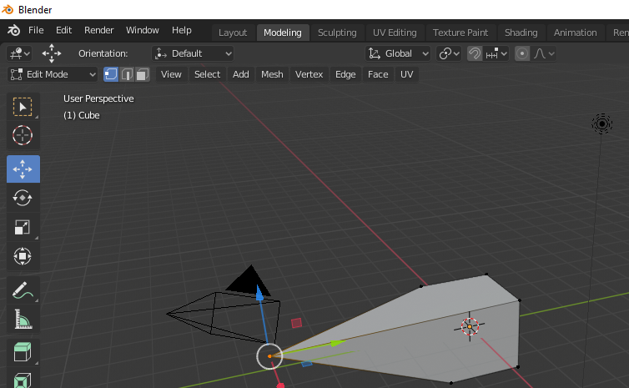

Agora altero para modificação por linha e depois sobre o eixo dos Z(azul) desloco essa linha para cima e clico no botão esquerdo do mouse. Obtendo a imagem abaixo

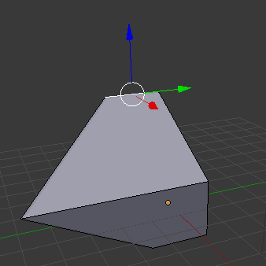

Vamos fazer **Extrusão (Agora vamos mudar a topologia, serão criados novos vértices e novas faces)**

**A figura que vocês vão criar não precisa ser igual a minha, o importante é aprender a fazer extrusão**

Agora mudo para Layout e rotaciono o objeto em relação ao eixo dos y. Obtenho a figura abaixo.

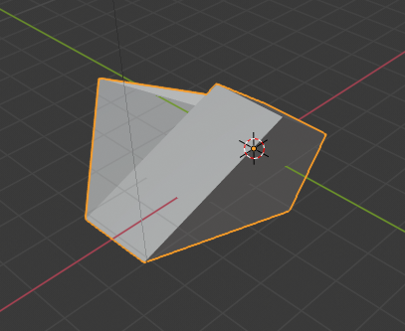

Volto novamente para Modeling

Vou selecionar a face a esquerda e obtenho a figura abaixo

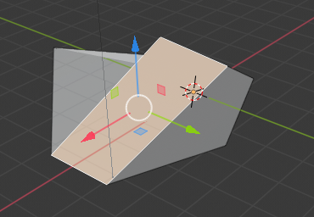

Teclo na tecla E, e faço a extrusão da face em relação ao eixo dos z, e obtenho a figura abaixo

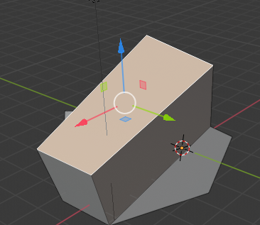

Agora seleciono a face mostrada abaixo

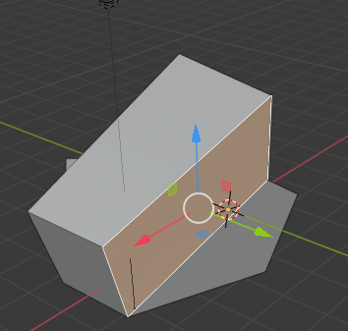

E faço uma extrusão em relação ao eixo dos y, obtenho

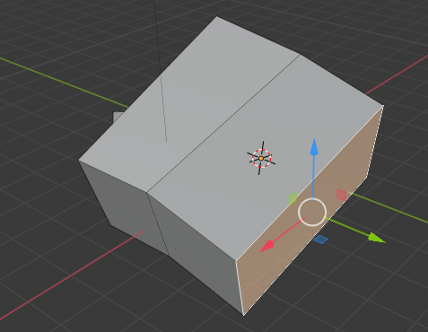

Extrusão de outra face, em relação ao eixo dos z.

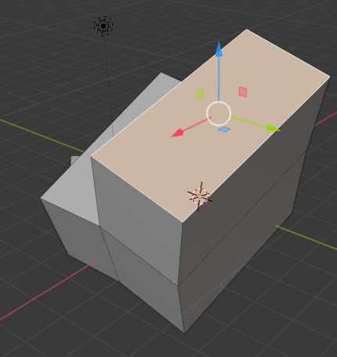

Agora extrusão em relação ao eixo dos y, resulta em

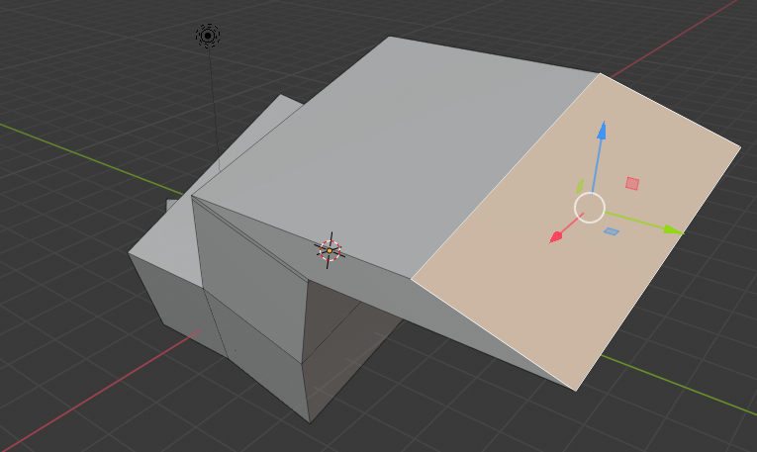

Agora faremos **extrusão orgânica.**

Seleciono a face mostrada na figura seguinte

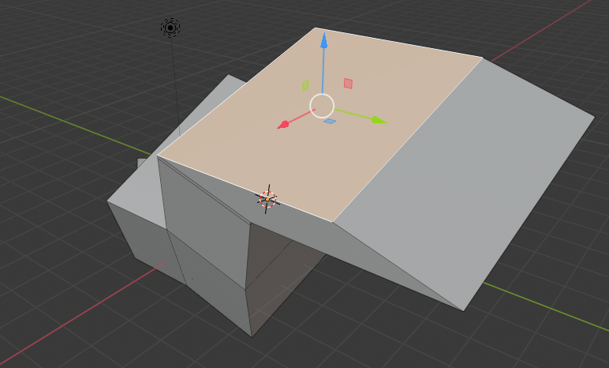

Clico em E e S. Diminuo a dimensão, depois clico no botão esquerdo do mouse, para salvar e obtenho a figura seguinte

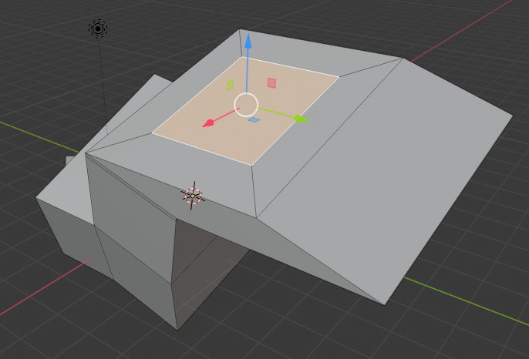

Agora clico em E faço a extrusão mostrada a seguir.

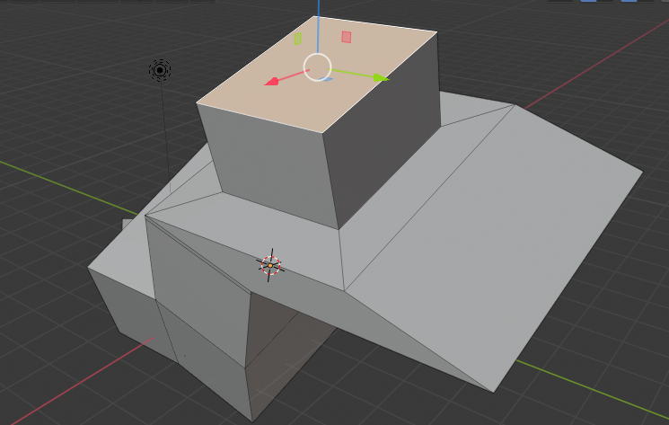

Pode fazer também **a extrusão com face maior**, mostrada a seguir.

Clico em E S e aumento a face, como mostardo a seguir

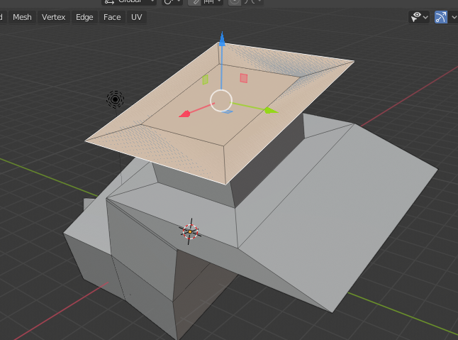

Agora faço a extrusão, resultando em:

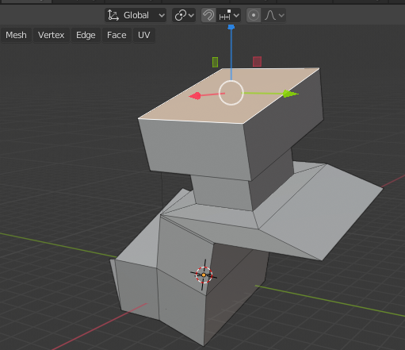

Clico em ES e diminuo a face resultando em:

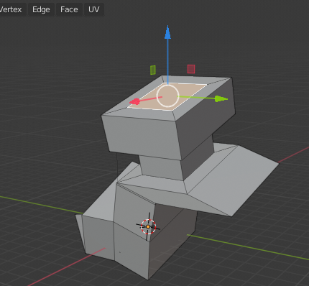

E faço nova extrusão, resultando na figura seguinte

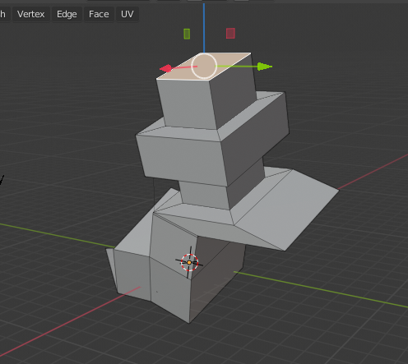

Salve essa imagem

Vamos começar, com a cena inicial padrão com o cubo no centro, para isso proceda como mostra a figura seguinte:

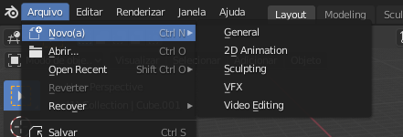

**Duplicar.**

Com o cubo selecionado, escolho a aba Objeto, e depois Duplicate Objects, como mostrado a seguir, Pode ser também com a tecla de atalho shfit + D

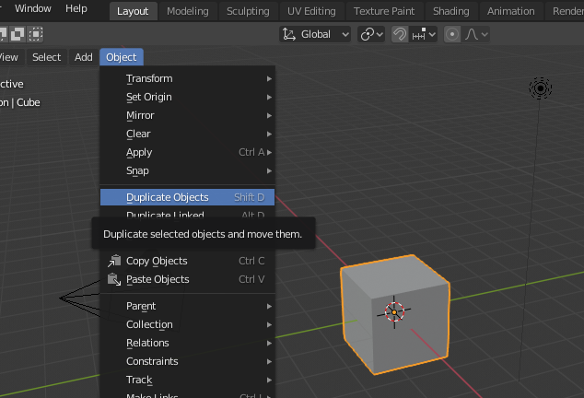

Ou ainda Seleciono um objeto e clico no botão esquerdo do mouse. Ciclo no botão duplicar, arrasto o objeto duplicado com o mouse e clico no botão esquerdo para colocar na posição que desejar. O resultado é:

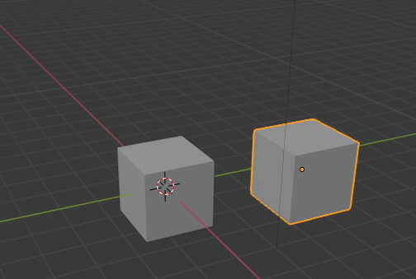

Podemos fazer isso N vezes. Vamos duplicar dois cubos e depois, com o crtl Z retorno a cena original. Shift + crtl Z, retorno ao passo que apaguei.

**Apagar**

Clique em X, para deletar objetos.

Juntar dois objetos

Agora coloque um cone em cima do cubo, selecione os dois e escolhe a aba Join (juntar), como mostrado a seguir.

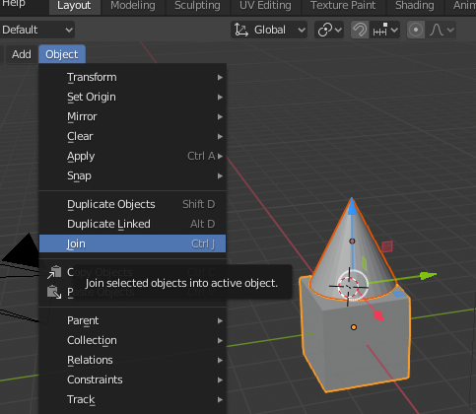

Mova os objetos e veja que agora, se juntaram, são um só.

Mudar a posição do cursor. Clicar como Botão direito do mouse, com o objeto selecionado.

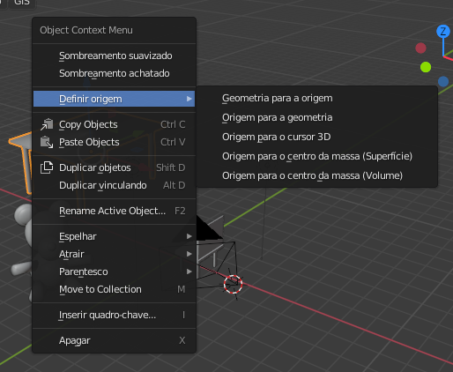

.

Depois de verificar a função do botão Juntar, delete o objeto , e depois adicione novamente o cubo na origem, para mostrarmos outras ferramentas de modelagem, que estão no **painel lateral direito**. Vamos selecionar a chave de fenda, como mostrado a seguir, que é para adicionar um modificador.

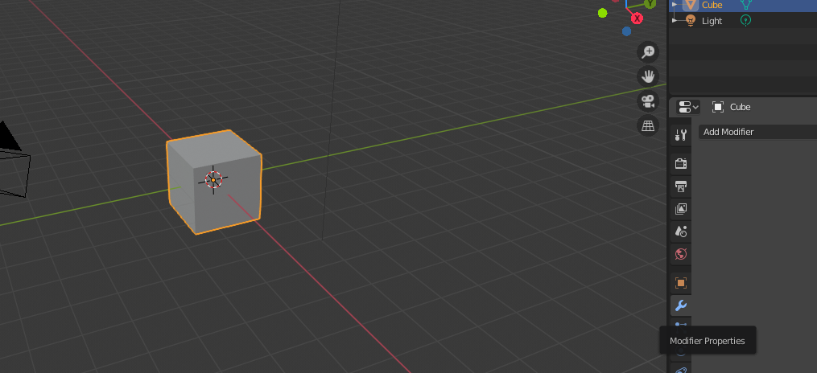

Separar os objetos que foram juntados com o crtl J

Colocar no modo de edição e digitar P

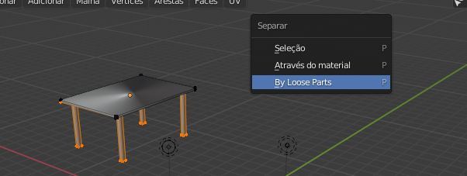

A opção By Loose Parts é a melhor, voltando para modo objeto, já está tudo separado.

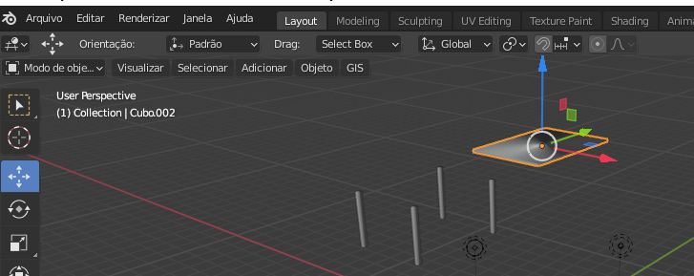

E vamos clicar no botão chamado **Adicionar modificador**, vamos escolher o modificador Subdivisão de Superfícies a imagem fica a seguinte

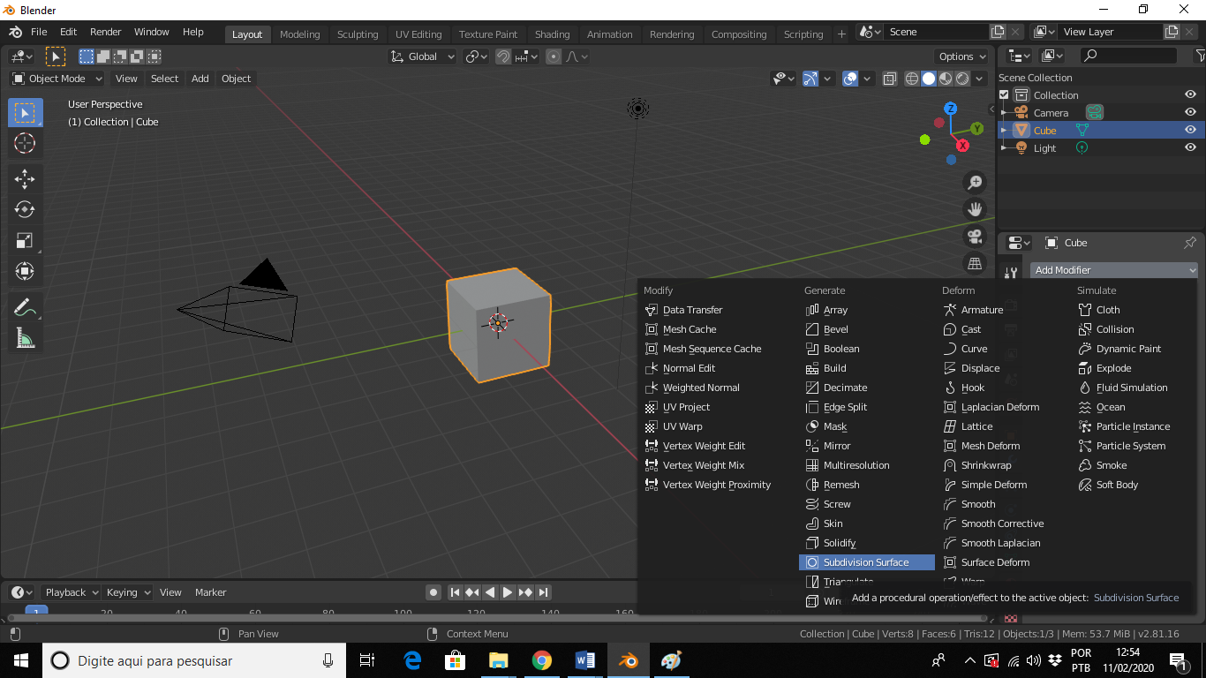

Clica e a imagem que aparece é

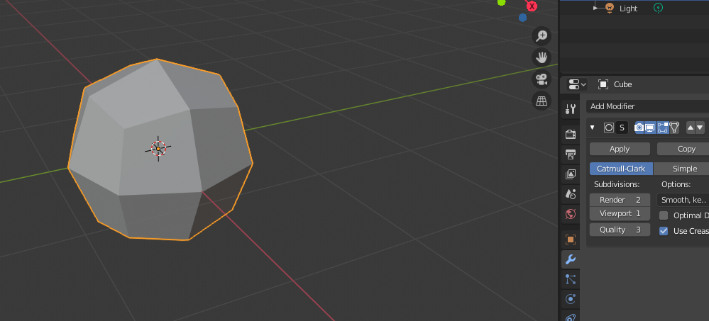

Veja que o cubo se modificou, e na aba subdivisões, temos porta de 1, a medida que aumentamos o valor aumenta a subdivisão do objeto.

Na figura seguinte temos porta de 4

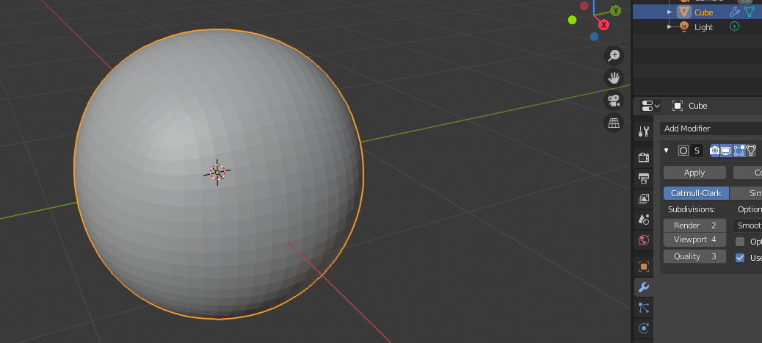

Agora veja o efeito de aplicar Sombreamento Suavizado, da aba Objeto a esquerda.

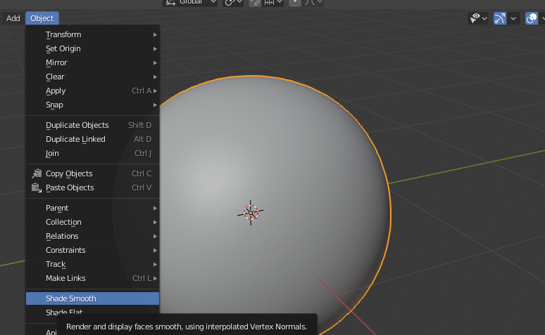

Para fazer a esfera voltar a sua forma original (o cubo), sete porta de 0 e Sombreamento achatado na aba Objeto.

